
Mazowieckie Centrum Leczenia Chorób Płuc i Gruźlicy
ul. Narutowicza 80, 05-400 Otwock, tel. (22) 344 64 00, 344 64 71, FAX (22) 344-64-74, centr. (22) 344 62 00
http://www.otwock-szpital.pl e-mail:sekretariat.otw@otwock-szpital.pl

A/ ZP.26.8 ZO.1.2019 Otwock, dn. 13.03.2019r.

ZAPYTANIE OFERTOWE
Na usługi
I. OPIS PRZEDMIOTU ZAMÓWIENIA
Przedmiotem zamówienia są : Konserwacja i przeglądy serwisowe kotłowni gazowo-olejowych na terenie MCLChPiG w Otwocku .
- Szczegółowy opis przedmiotu zamówienia stanowi załącznik do zapytania ofertowego
- Zamawiający nie dopuszcza możliwość składania ofert częściowych.

II. WYMAGANY TERMIN WYKONANIA ZAMÓWIENIA
Maksymalnie 36 m-cy od podpisania umowy.
III. OPIS SPOSOBU PRZYGOTOWANIA OFERTY
Oferent powinien stworzyć ofertę w języku polskim na formularzu załączonym do niniejszego zapytania.
Oferta powinna być:
- opatrzona pieczątką firmową,
- posiadać datę sporządzenia,
- zawierać adres lub siedzibę oferenta, numer telefonu, numer NIP,
- podpisana czytelnie przez oferenta.
IV. MIEJSCE ORAZ TERMIN SKŁADANIA OFERT
- Oferta powinna być przesłana za pośrednictwem: poczty elektronicznej na adres: zampub@otwock-szpital.pl ,poczty, kuriera lub też dostarczona osobiście na adres: Mazowieckie Centrum Leczenia Chorób Płuc i Gruźlicy, 05-400 Otwock, ul. Narutowicza 80 do dnia 21.03.2018r do godz. 10:00 .
- Wybór najkorzystniejszej oferty zostanie ogłoszony w siedzibie Zamawiającego : 05-400 Otwock ul. Narutowicza 80 oraz na stronie internetowej pod adresem www.otwock-szpital.pl
- Oferty złożone po terminie nie będą rozpatrywane.
- Oferent może przed upływem terminu składania ofert zmienić lub wycofać swoją ofertę.
- W toku badania i oceny ofert Zamawiający może żądać od oferentów wyjaśnień dotyczących treści złożonych ofert.
- Zapytanie ofertowe zamieszczono na stronie internetowej Zamawiającego: www.otwock-szpital.pl
V. OCENA OFERT
Przy wyborze oferty Zamawiający będzie kierował się następującymi kryteriami:

Kryterium wyboru | Znaczenie
1. Cena oferty | 100,00%

ZASADY OCENY OFERT WEDŁUG USTALONYCH KRYTERIÓW

Oferty będą oceniane w odniesieniu do najkorzystniejszych warunków przedstawionych przez wykonawców w zakresie każdego w/w kryterium.
Oferta wypełniająca w najwyższym stopniu wymagania określonego kryterium, otrzyma maksymalną ilość punktów. Pozostałym ofertom przypisana zostanie odpowiednio mniejsza liczba punktów.

Algorytm oceny kryterium cena oferty:
Cena najniższa
Wp (C) = ------------------------------- x 100%, gdzie:
Cena oferty badanej

Cena min.– najniższa cena spośród wszystkich ocenianych ofert

VI. INFORMACJE DOTYCZĄCE WYBORU NAJKORZYSTNIEJSZEJ OFERTY
O wyborze najkorzystniejszej oferty Zamawiający zawiadomi oferentów za pośrednictwem strony internetowej znajdującej się pod adresem www.otwock-szpital.pl
VII. DODATKOWE INFORMACJE
- Oferent może zwrócić się do Zamawiającego z pisemną (lub wysłaną drogą elektroniczną – e-mailem na adres Zamawiającego) prośbą o wyjaśnienie treści zapytania.

- Zamawiający zastrzega sobie prawo do nieudzielenia odpowiedzi na pytanie wykraczające poza zakres zapytania ofertowego.
- Zamawiający zastrzega sobie prawo do unieważnienia postępowania bez podania przyczyn.
VIII. ZAŁĄCZNIKI
1 Wzór formularza ofertowego

Załącznik nr 1

O F E R T A
..................................., dnia...........................
pieczątka firmowa
I. Dane Wykonawcy:

1. Pełna nazwa . . . . . . . . . . . . . . . . . . . . . . . . . . . . . . . . . . . . . . . . . . . . . . . . . .
2. Adres . . . . . . . . . . . . . . . . . . . . . . . . . . . . . . . . . . . . . . . . . . . . . . . . . . . . . . . . .
3. Województwo. . . . . . . . . . . . . . . . . . . . . . . . . . . . . . . . . . . . . . . . . . . . . . . . . . .
4. Numer telefonu. i nazwisko osoby uprawnionej do kontaktów :
. . . . . . . . . . . . . . . . . . . . . .. . . . . . . . . . . . . . . . . . . . . . . . . .
5. REGON . . . . . . . . . . . . . . . . . . . . . . . . . . . . . . . . . . . . . . . . . . . . . . . . . . . . . . .
- Przedmiot oferty:
Oferta dotyczy postępowania poniżej wartości 30 000 euro bez stosowania ustawy prawo zamówień publicznych ogłoszonego przez:
Mazowieckie Centrum Leczenia Chorób Płuc i Gruźlicy
05-400 Otwock, ul. Narutowicza 80
tel/fax: (0-22) 34-46-200, 34-46-474

Konserwacja i przeglądy serwisowe
kotłowni gazowo-olejowych na terenie MCLChPiG w Otwocku .

III. Potwierdzenie spełnienia wymagań formalno - prawnych

- Aktualny odpis z właściwego rejestru jeżeli odrębne przepisy wymagają wpisu do rejestru w celu wykazania braku podstaw do wykluczenia w parciu o art. 24 ust.1 pkt.2 ustawy, wystawiony nie wcześniej niż 6 miesięcy przed upływem terminu składania ofert; ,a w stosunku do osób fizycznych oświadczenie w zakresie art. 24 ust.1 pkt 2 ustawy .
- w przypadku, gdy Wykonawcę reprezentuje pełnomocnik - pełnomocnictwo określające jego zakres i podpisane przez osoby uprawnione do reprezentacji Wykonawcy
- w przypadku, gdy ofertę składają Wykonawcy ubiegający się wspólnie o udzielenie zamówienia wymagane jest załączenie dokumentu pełnomocnictwa określającego zakres umocowania pełnomocnika ustanowionego do reprezentowania ich w postępowaniu

IV. Cena oferty dla przedmiotu zamówienia

Wykonawca zobowiązany jest do zaoferowania i podania ceny dla oferowanego przedmiotu zamówienia w skali 1 roku :
Lp | Nazwa usługi | Cena za 1x usługę | Ilość | Wartość  netto | Podatek VAT | Wartość brutto
1 | Przegląd i czyszczenie 1 palnika |  | 16 sztuk
2 | Przegląd i czyszczenie 1 kotła |  | 16 szt
3 | Przegląd automatyki i zabezpieczeń |  | 16 szt
4 | Przegląd serwisowy zasobnika cwu |  | 9 szt
5 | Przyjazd na wezwanie |  | 1 raz
 | Razem

Cena w skali 1 roku : Wartość netto…. ./ słownie + % podatku VAT w kwocie …. = wartość brutto ……/ słownie ……………
x 3 lata stanowi Wartość oferty : netto…. ./ słownie + % podatku VAT w kwocie …. = wartość brutto ……/ słownie ……………
OFERTA z ponumerowany zawiera łącznie: . . . . . . . ponumerowanych stron/kartek*
( * odpowiednio skreślić ).
. . . . . . . . . . . . . . . . . . .
podpis osoby uprawnionej

Załącznik nr 2

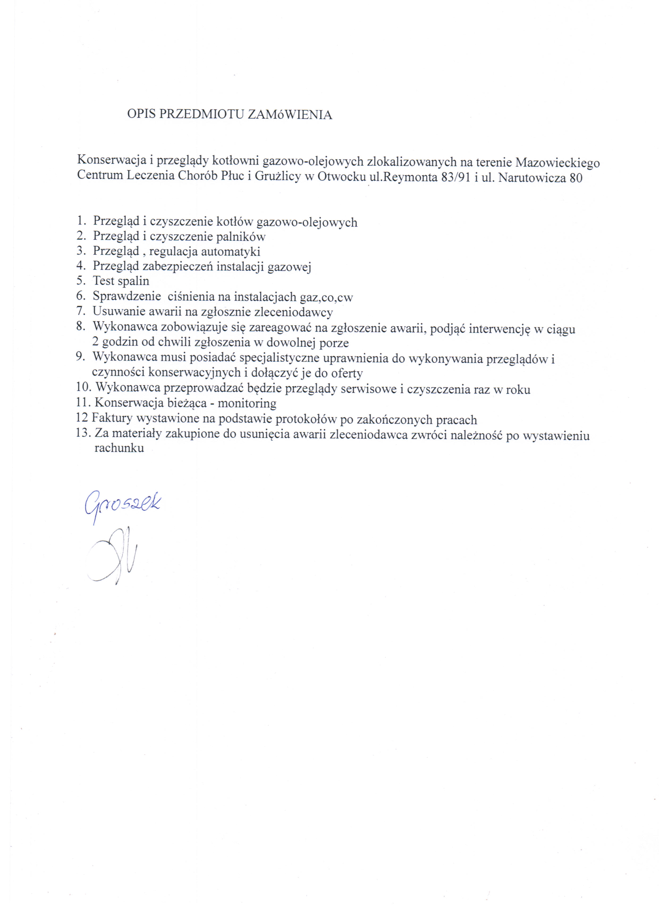

Kotłownie ul. Reymonta 83/91

Pawilon Główny 3 szt. kotły o mocy 285 kw
Pawilon A 3 szt. 170 kw
Pawilon B 2 szt. 140 kw
Pawilon C 1 szt. 300 kw
Laboratorium 1 szt. 63 kw

Kotłownie ul. Narutowicza 80

Administracja 1 szt. koty o mocy 80 kw
Apteka 1 szt. 80 kw
Hospicjum 2 szt. 140 kw+ 110
Pawilon J 2 szt. 100 kw + 80

Zasobniki c.w.u. 9 szt.

Przegląd i czyszczenie 1 palnika 16 szt. …........................
Przegląd i czyszczenie 1 kotła 16 szt. ….........................
Przegląd automatyki i zabezp. 16 szt. ….........................
Przegląd serwisowy zasobnika cwu 9 szt. …..........................
Za jeden przyjazd na wezwanie …..........................

RAZEM netto. …..........................

UMOWA nr
na wykonanie usług konserwacyjnych
zawarta w dniu …....... r. pomiędzy
Mazowieckim Centrum Leczenia Chorób Płuc i Gruźlicy z siedzibą przy ul. Narutowicza 80,
05-400 Otwock
reprezentowanym przez:
1. …..................................
przy kontrasygnacie
2. …..................................
zwanym w treści umowy „Zamawiającym”
a
reprezentowanym przez:
……………..........................
zwanym w treści umowy „Wykonawcą”
zawarta została umowa treści następującej:
§ 1
1) Zamawiający zleca, a wykonawca przyjmuje do wykonania konserwację i przeglądy
kotłowni zlokalizowanych w :
Otwock ul. Narutowicza 80
• W budynku ,,Hospicjum”
• W budynku pawilon ,,J”
• W budynku ,,Apteka”
• W budynku ,,Administracyjnym”
Otwock ul Reymonta 83/91
• W budynku ,,Laboratorium”
• W budynku ,,Pawilon Główny”
• W budynku ,,Pawilon A”
• W budynku ,,Pawilon B”
• W budynku „Pawilon C”
2) Wykonawca zobowiązuje się do wykonania prac, będących przedmiotem umowy,
zgodnie z aktualnym poziomem wiedzy technicznej i należną starannością.
3)Zakres przeprowadzanych remontów wykraczający poza konserwację winien być
uzgodniony uprzednio z Zamawiającym.
4) Wykonawca w ramach umowy ma obowiązek przygotować urządzenia i uczestniczyć w
planowych przeglądach i badaniach urządzeń technicznych przez UDT.
§ 2
1) Umowa niniejsza obowiązuje przez okres 36 miesięcy od dnia zawarcia umowy.
2) Każda ze stron może rozwiązać umowę z zachowaniem 1 miesięcznego okresu
wypowiedzenia.
3) Wykonawca może rozwiązać umowę ze skutkiem natychmiastowym w przypadku
eksploatacji niezgodnej z założeniami instrukcji obsługi przedmiotu konserwacji, a także w
przypadku stwierdzenia dokonania naprawy w zakresie zleconym Wykonawcy przez osobę
nieuprawnioną.
4) Zamawiający może rozwiązać umowę ze skutkiem natychmiastowym w przypadku
braku możliwości uruchomienia i prawidłowej eksploatacji kotła po czynnościach
konserwacyjno naprawczych wykonanych przez Wykonawcę oraz każdorazowo w
przypadku niewykonania lub niewłaściwego wykonania prac przez Wykonawcę.
5) W przypadku zaistnienia okoliczności, o których mowa w ust. 4 umowy, Wykonawca
jest zobowiązany do zapłaty kary umownej na rzecz Zamawiającego w wysokości 10%
wartości ostatnio zapłaconej faktury;
§ 3
1) Wykonawca przeprowadzać będzie przegląd i czynności konserwacyjne w w/w kotłowni
jeden raz w roku polegające na:
a) palniki - przegląd,czyszczenie, konserwacja palnika i związanej z nim armatury
i automatyki i sprawdzenie połączeń z układami sterowania
funkcjonowania, regulacja palnika, pomiar spalin, zgodnie
z wymogami instrukcji obsługi technicznej i eksploatacji.
b) kotły - przegląd i czyszczenie kotłów gazowo-olejowych
c) automatyka – kontrola połączeń elektrycznych , sprawdzenia zabezpieczeń kotła
(termostat i STB) sprawdzenie i ewentualne korekty nastaw automatyki
kotłów i kotłowni
d) usuwanie awarii – na zgłoszenie Zleceniodawcy
2) Termin przeglądu i czynności konserwacyjnych będzie uzgodniony z min. 7 dniowym
wyprzedzeniem.
3) Wykonawca oświadcza, że posiada aktualne specjalistyczne uprawnienia do
przeprowadzenia przeglądu i czynności konserwacyjnych, będących przedmiotem umowy, tj.
(dokładnie opisać jakie i nr, data).
§ 4
1) Wykonawca dokonywał będzie w razie potrzeby remontów lub wymiany zużytych
elementów.
2) Koszty części zamiennych w tym materiałów eksploatacyjnych, niezbędnych do
przeprowadzenia remontów pokrywa Zamawiający. Koszty te będą pokryte pod warunkiem
uprzedniego uzgodnienia między stronami listy materiałów niezbędnych do wykonania
naprawy.
3) Wykonawca ma prawo w sytuacji gdyby niezwłoczny brak naprawy mógł spowodować
awarię lub zagrożenie zdrowia ludzkiego do dokonania naprawy bez uzgodnienia
przewidzianego w ust.2 powyżej. O konieczności dokonania naprawy Wykonawca
niezwłocznie powiadomi Zamawiającego, a po jej zakończeniu przedstawi zestawienie
materiałów użytych w celu jej wykonania.
§ 5
1) Wykonawca podejmuje się usuwania nieprzewidzianych awarii zgłoszonych w dowolnej
porze telefonicznie na nr tel. …................ Wykonawcy lub na adres e-mail
……………………... Wykonawcy
2) Wykonawca zobowiązuje się zareagować na zgłoszenie awarii, podjąć interwencję w
przeciągu 2 godzin od chwili zgłoszenia.
3) Wykonawca zobowiązuje się rozpocząć usuwanie awarii -naprawy niezwłocznie .
§ 6
Wynagrodzenie przysługujące Wykonawcy za wykonanie prac będących przedmiotem
umowy wynosić będzie :
1) Za przegląd i czynności konserwacyjne jednego urządzenia
a) przegląd i czyszczenie serwisowe jednego palnika........................................
b) przegląd i czyszczenie serwisowe jednego kotła...........................................
c) przegląd automatyki i zabezpieczeń..............................................................
d) przegląd serwisowy jednego zasobnika c.w...................................................
e) Za jeden przyjazd na wezwanie.................... .....................................
f) koszt materiałów eksploatacyjnych i części zamiennych na podstawie wystawionego
rachunku uzgodnionego z Zamawiającym
2) Za wykonywanie remontów na podstawie wystawionego rachunku.
3) Za usuwanie doraźnych awarii na podstawie wystawionego rachunku.
4) Do w\w kwot Wykonawca doliczy podatek VAT w wysokości 23%.
§ 7
Zamawiający zobowiązuje się do dokonania zapłaty za prace określone w § 6 umowy w
terminie 60 dni od daty otrzymania rachunku przelewem na konto Wykonawcy podane na
rachunku. Rachunek zostanie wystawiony na podstawie protokołu przeglądu kotłowni
Protokół wymaga dla swej ważności podpisów obu Stron Umowy.
§ 8
Wykonawca oświadcza, że jest uprawniony do wystawiania faktur VAT i posiada numer
NIP.......................
Zamawiający oświadcza, że jest uprawniony do otrzymywania faktur VAT i posiada numer
NIP 532-16-64-002
§ 9
Zamawiający zobowiązuje się do:
1) Zapewnienie Wykonawcy dostępu do kotłowni w sposób umożliwiający prawidłowe,
bezpieczne prowadzenie prac będących przedmiotem umowy
2) Zapewnienie Wykonawcy na czas wykonywania prac odpowiedniego pomieszczeni na
składowanie materiałów, urządzeń, narzędzi.
3) Telefonicznego powiadomienia Wykonawcy o planowanym wyłączeniu kotłowni z
eksploatacji w terminie 7 dni przed dniem wyłączenia.
4) O przewidywanych zmianach modernizacyjnych, których dotyczy przedmiot umowy
Wykonawca będzie powiadamiany przez Zamawiającego.
§ 10
1) Ze strony Wykonawcy prace będące przedmiotem zleceń prowadzić będzie:....................
2) Przedstawicielem Zamawiającego upoważnionym do podpisywania dokumentów
stanowiących podstawę rozliczeń wykonywanych robót będzie kierownik Działu
Technicznego
§ 11
W sprawach nie uregulowanych postanowieniami niniejszej umowy, będą miały
zastosowanie przepisy Kodeksu Cywilnego.
§ 12
Wszelkie zmiany i uzupełnienia postanowień umowy wymagają dla swej ważności formy
pisemnej w postaci aneksu.
§ 13
Spory powstałe na tle wykonania niniejszej umowy będą rozstrzygane przez Sąd właściwy dla
Zamawiającego.
§ 14
Umowa została sporządzona w 2 (dwu) jednobrzmiących egzemplarzach, po 1 (jednym) dla
każdej ze stron.
Z A M A W I A J Ą C Y W Y K O N A W C A

Załączniki

